Годовая контрольная работа по окружающему миру
3 класс
Ф. И. ___________________________________

1. Подчеркни слова, обозначающие то, что относится к неживой природе:
Цветок, луна, лед, камень, машина, глина, песок, чайка, щука, солнце.

2. Основные стороны горизонта – это:
________________ _______________ ____________ _______________

3. 3 состояния воды

_____________ ______________ _____________

______________ _______________ _______________

4. Подпиши названия царств живой природы и соедини стрелками живые организмы с нужным царством.
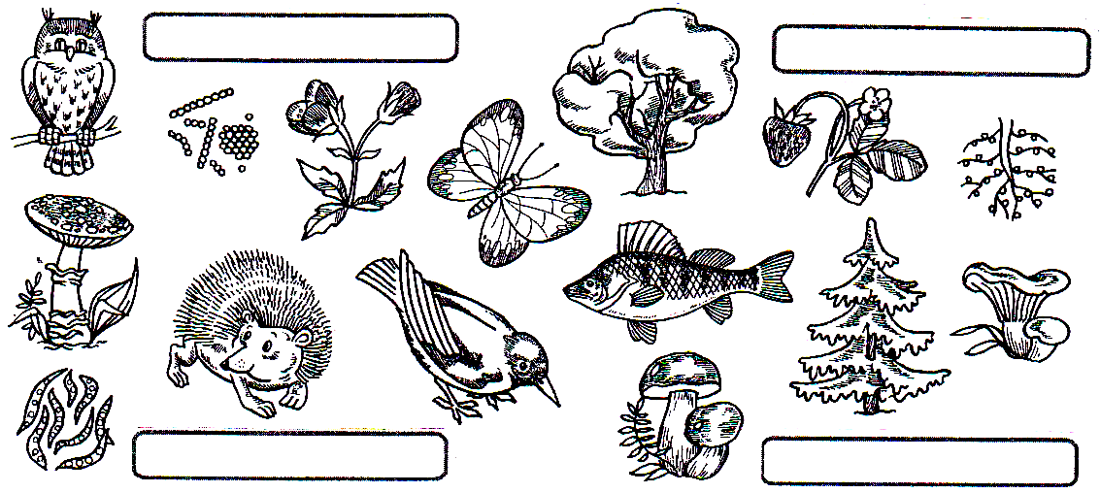

5. Подпиши органы растения:

6. Закончи высказывание:
Животные, тело которых покрыто перьями - __________________.
Кто рождает живых детёнышей и выкармливает их молоком? ______________________
Бабочки, кузнечики, муравьи – это _________________.
Животные, тело которых покрыто чешуёй, имеет обтекаемую форму, у них есть плавники – это _________________.
Эти животные приспособлены к жизни в воде и на суше - ______________.
Какое слово пропущено:
- икринка - _______________ - взрослая рыба.
- яйцо – личинка - ____________ - бабочка.

7. Определи, к какой системе относится данный орган. Запиши слова в соответствующий столбик:
Лёгкие, головной мозг, печень, позвоночник, сердце, спинной мозг, трахея, желудок, пищевод, бронхи, кишечник, артерии, вены, череп, кости рук и ног, нервы.

системы органов:

дыхательная нервная пищеварительная ____________ __________________ _________________
____________ ___________________ _________________ ____________ ____________________ _________________
____________ ____________________ _________________

скелет кровеносная
____________ __________________
____________ ___________________
____________ ____________________
____________ ____________________

8. Соотнеси, какие органы соответствуют видам чувств, соедини их стрелками.
ОСЯЗАНИЕ НОС
ОБОНЯНИЕ ГЛАЗ
СЛУХ КОЖА
ВКУС УХО
ЗРЕНИЕ ЯЗЫК

9. Назови:
Как называется страна, в которой ты живёшь? ___________________
Кто является президентом этой страны? ____________________
Назови столицу страны? ____________________
Какие государственные символы есть у каждой страны? _____________________
Что изображено на гербе нашей страны? _____________________
А нашей области? _____________________

10. Какие права и обязанности есть у каждого гражданина нашей страны?
Права Обязанности
____________________ ____________________________
____________________ ____________________________
____________________ ____________________________

